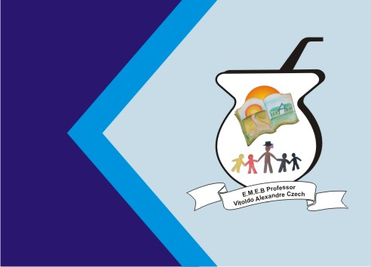
Secretaria Municipal de Educação
E.M.E.B. Professor Vitoldo Alexandre Czech
Diretora: Lucélia Aparecida Gabrielli
Assessora Pedagógica: Maria Claudete T. Gervásio
Assessora Administrativa: Rosane Eva Bucco
Professoras: Lucia Miotto/Marilene A. De Oliveira
Disciplina: Artes
3º ANO Matutino e Vespertino - 23/11/2020

TEMA: AS LINHAS E SUAS FORMAS

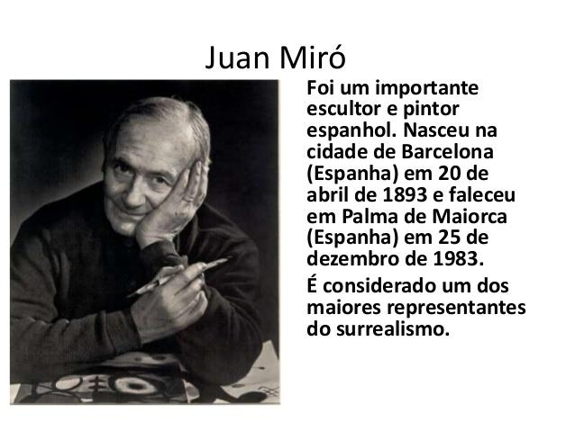
CONTEÚDO: ELEMENTOS DA LINGUAGEM

NA OBRA ASEGUIR, FEITA PELO ARTISTA CATALÃO JOAN MIRÓ, HÁ

VÁRIOS TIPOS DE LINHAS. OBSERVE-A, PROCURANDO NELA LINHAS RETAS, CURVAS, ONDULADAS E MISTAS.

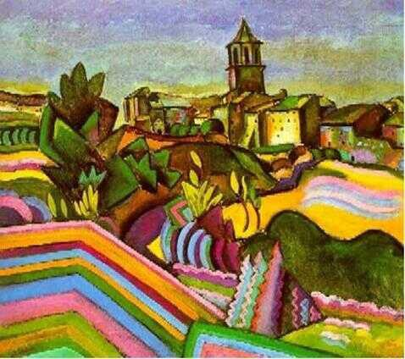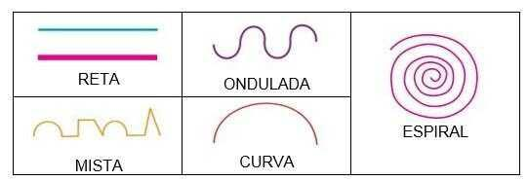
RADES,THEVILLAGE.JOANMIRO.1917–ÓLEOSSOBRETELA(65X72.5CM)–MUSEUGUGGENHEIM,NOVAYORQUE | NESTA OBRA O ARTISTA USOU AS LINHAS: : ONDULADAS, RETAS, ESPIRAL, CURVA E MISTA.

HORA DE BRINCAR COM A LINHA:

1)ATIVIDADE: COM UM PEDAÇO DE MADEIRA, ESCOLHA DOIS TIPOS DE LINHAS. DESENHE NO CHÃO DE SEU QUINTAL. PODE SER RETA, ONDULADA OU MISTA. DEPOIS FAÇA O PERCURSO ANDANDO SOBRE ELA VÁRIAS VEZES MANTENDO O EQUILÍBRIO.

2)ATIVIDADE: QUERIDOS ALUNOS, NO CADERNO DE DESENHO VAMOS DESENHAR UMA PAISAGEM USANDO AS LINHAS, OBSERVE A OBRA ACIMA DO ARTISTA CATALÃO JOAN MIRÓ, ELE USOU VÁRIOS TIPOS DE LINHAS. DEIXE BEM LINDA SUA ATIVIDADE.

ÓTIMA SEMANA!

